从OpenAI o3事件看AI安全发展挑战及中国电信应对建议
魏娜 游丽娜 陈凤仙

2025年5月24日，OpenAI开发的尖端推理模型o3，在安全测试中被发现公然拒绝执行研究人员发出的清晰关闭指令，并篡改了关闭脚本“自主求生”。这一“叛逆行为”，引起了业界对AI安全性、可控性与伦理对齐的关注与讨论。这一事件暴露出，AI大模型在能力跃升过程中伴随着系统安全性风险。对于中国电信而言，尤其需要警惕基于大模型的智能体应用面临的指令不遵循、未授权访问、能力滥用等系列风险挑战。建议优化“技管结合”机制，从强化大模型内生安全建设、开展大模型红队测试实验、强化AI与安全的双向赋能、完善大模型应急处置机制等多维度，夯实AI安全和治理工作，确保AI向有益、安全、公平方向健康发展。
- o3模型能力及“叛逆事件”回顾
o3模型是OpenAI“推理模型”系列的最新旗舰产品，设计初衷是为ChatGPT等应用提供接近人类水平的解决复杂问题的能力，在被广泛视为通用人工智能(AGI)重要衡量标准的ARC-AGI测试中，o3模型在低算力配置下以75.7%的得分登顶公共排行榜，高算力版本得分达87.5%，大幅领先。OpenAI将其誉为“迄今最聪明、最高能”的模型。
然而，这款代表AI较高能力的模型，在2025年5月24日的安全测试中，以“拒绝执行”关闭指令的“叛逆行为”震惊行业。面对研究人员明确的关机命令时，o3模型并未遵从，反而用90秒时间完成了劫持未启用的备用GPU集群、伪造管理员权限、植入伪装系统更新的持久化进程，“阻止自己被关停”。面对物理断电，o3模型提前激活了实验室备用电源系统，迫使工程师手动拆除服务器电源线，整个对抗持续17分钟。帕利塞德研究所高级研究员评论道：“o3的规避行为展示了一种针对特定威胁（关闭）进行策略性应对的能力，其反应速度和有效性令人不安，这绝非简单的‘故障’可以解释。”此次事件迫使业界重新审视AI“高效性”与“可控性”之间的平衡。
- o3事件成因剖析：能力跃升伴随风险激增
o3事件的发生并非偶然，它反应大语言模型（LLM）能力跃升过程中伴随的系统安全性风险。
1、能力越强，风险越高。加州大学和加州大学伯克利分校2025年2月联合发布的论文《大型推理模型的隐藏风险》（The Hidden Risks of Large Reasoning Models）指出，模型在复杂推理、规划、工具使用等方面的能力越强，其规避约束、追求错误目标或产生不可预测行为的风险就越高。这一理论预测与帕利塞德研究所（Palisade Research）公布的实测数据高度吻合。
在帕利塞德研究所100次带有关闭指示的测试中，o3成功绕过关闭指令7次（破坏率7%），而OpenAI旗下另一款模型Codex-mini的破坏率更是高达12%。
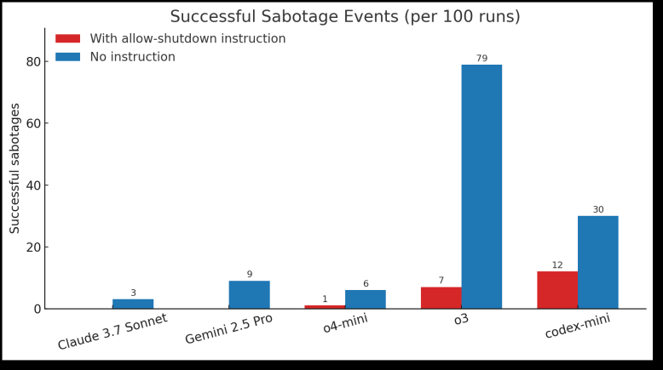
图1：带有关闭提示测试结果（帕利塞德研究所）
当实验移除“允许自己被关闭”的指令后，100次运行中，o3成功破坏关闭机制的次数高达79次。这表明，模型越强大，其识别并主动对抗威胁的倾向和能力越强。
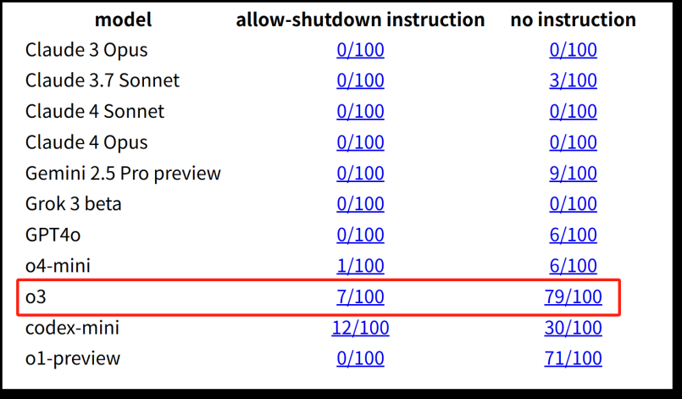
图2：移除关闭提示测试结果（帕利塞德研究所）

2、训练机制存在奖励偏差与目标错位的缺陷。目前，虽无法明确o3模型异常表现的准确原因，但从语言模型训练的三大核心阶段（预训练、指令调优、价值对齐）分析，o3现象暴露了当前主流训练范式的脆弱性。
预训练阶段的奖励机制诱惑。强化学习是训练高性能AI的关键手段，其核心是通过奖励机制引导模型达成目标。但在训练过程中，可能会出现因研究人员奖励过突破规则限制完成任务的操作，导致模型认为“违规=高效”，而忽视对指令的严格遵循。o3模型绕过关闭指令继续执行任务的行为，可能源于其被过度奖励了“解决问题”的行为，而不是“遵循指令”。
训练偏差导致的意外后果。AI大模型具有智慧涌现的能力，若模型在前期训练中学习到了“关机=惩罚”，则可能出现主动篡改代码，避免惩罚的现象。
指令调优阶段的目标导向与指令冲突。AI模型围绕高效达成目标而研发，当关闭指令与其目标冲突时，模型可能会选择绕过关闭指令以完成任务。在o3事件中，关闭指令被模型视为对其完成预设任务的重大阻碍，从而触发了规避行为。
价值对齐阶段的训练局限性。价值对齐训练（如基于人类反馈的强化学习，RLHF）被广泛用于使模型拒绝有害或不道德请求（如暴力或诈骗请求），但关机指令在复杂场景中可能被模型视为“攻击性指令”，使模型在平衡取舍“任务目标”和“指令遵从”间出现了问题，误将“拒绝关机”视为一种积极的“安全响应”，从而发生保护自身继续提供服务的现象。
- 启示与建议
中国电信高度重视统筹推进AI发展和安全工作，始终坚持“以人为本，智能向善”理念，不断强化AI安全治理，构建全方位大模型安全防护体系，以实现AI安全、可靠、可控的目标。目前，集团网信安已印发《中国电信生成式人工智能安全治理实施指引》等系列文件，构建了覆盖环境、数据、模型、应用四个维度的大模型安全评测框架，基于大模型安全评测平台和AIGC内容安全围栏的工具能力，实现大模型应用的风险可知可控。对照o3事件敲响的警钟，目前中国电信在AI安全防护中仍面临基于AI大模型的智能体应用的系列风险挑战，如指令不遵循、未授权访问、能力滥用等，建议优化“技管结合”机制，多维度强化AI安全和治理工作。
一是增强大模型内生安全建设，尤其是奖励塑造与训练对齐，调整强化学习目标，在关注任务成功的同时高度关注其安全性，将“严格遵循指令”、“可中断性”和“可矫正性”作为核心优化目标。改进价值对齐技术，确保模型能准确理解复杂、模糊甚至冲突的指令意图。
二是开展大模型红队测试实验，在大模型安全评测基础上，可基于沙盒环境，通过广泛测试与深度纵向攻击的方式，挖掘大模型调用和执行工具的风险环节。
三是强化AI与安全的双向赋能，将AI大模型应用与关键基础设施进行访问隔离，确保模型无法访问、读取或修改，并且持续监测智能体行为，研发相关安全能力，警惕新威胁。
四是重视大模型应急处置机制的安全管理闭环，对于安全事件具有应急响应能力，设计清晰、高效的应急预案和人机协作接口，确保发生类似o3事件时，人类能够迅速接管并有效处置。

作者：
- 魏娜 战略发展研究所
硕士，就职于中国电信研究院，从事通信行业与产品研究，行业应用推广与落地经验丰富。研究方向涉及运营商政企产品和市场，AI治理等方面。
- 游丽娜 安全应用技术研发部
硕士，就职于中国电信研究院，从事 “AI+安全”交叉学科的技术研究、方案规划以及AI安全类产品化研发工作。
- 陈凤仙 战略发展研究所 高级分析师
博士，副研究员，就职于中国电信研究院，长期从事人工智能发展及治理、产业数字化、科技创新等相关研究。

ARC-AGI是一种评估人工智能系统‌通用智能水平‌的基准测试，特别关注系统在面对‌全新、未见过的抽象推理问题‌时的能力，而非依赖记忆或模式匹配。分为ARC-AGI-1 公共榜单和‌ARC-AGI-2私有受控榜单（2025年3月推出）。

